**< [Ajuste] EMS 0188 – Parâmetros do Distribuidor>**

Histórico de Revisão

|  |  |  |  |  |
| --- | --- | --- | --- | --- |
| **Data** | **Versão** | **Descrição** | **Autor (es) da Revisão** | **Área** |
| 20/04/2012 | 1.0 | Especificação Funcional | Francivaldo | TI-DGB |

INFORMAÇÕES DA EMS*

|  |  |
| --- | --- |
| **No. do Backlog:** | **Fornecedor: TI-DGB** |
| **Executor:** |
| **Analista Abril:** Magali Coelho | **Área:** Treelog |

ESCOPO[1]*

|  |
| --- |
| Descrição e Objetivo da Manutenção: Tela destinada para parametrizações do distribuidor. |
|  |

ESPECIFICAÇÃO FUNCIONAL[2]*

## Regras de Negócio envolvidas na Manutenção

Nesta tela deverão ser parametrizadas todas as variáveis necessárias para a operação do sistema no distribuidor.

As variáveis que forem parametrizadas e que têm período terão a gestão de tempo contabilizada pela funcionalidade Fechar Dia e follow-up de pendências.

Caso não haja parâmetros específicos na Cota, estes os parâmetros do distribuidor serão considerados “default” para operação do sistema.

A informação de quais dias o Distribuidor recolhe, independente do Fornecedor, servirá de base para os Parâmetros de Cobrança possibilitar a concentração de pagamento apenas nos dias que tiverem recolhimento.

Para operação diferenciada deve considerar a parametrização de grupos por tipos de cota ou municípios, onde ocorrerá recolhimento para praça atendida cujo conceito está descrito na funcionalidade matriz de recolhimento, ems 089.

Para operação diferenciada, mesmo após definir um grupo com a lista de cotas, o sistema deve verificar se no cadastro de Cota PDV houve mudança do tipo de cota (se convencional ou alternativo), caso positivo, a seleção deve mudar em função do que foi alterado no cadastro.

|  |
| --- |
| Benefício esperado com a Manutenção: |

## Parâmetros Recebidos;

## Tabelas;

|  |  |  |  |  |  |
| --- | --- | --- | --- | --- | --- |
| **TABELAS** | **SUFIXO** | **CREATE** | **READ** | **UPDATE** | **DELETE** |
|  |  |  |  |  |  |
|  |  |  |  |  |  |
|  |  |  |  |  |  |

## Acesso as Tabelas;

|  |  |  |  |
| --- | --- | --- | --- |
|  | TABELA | **Chave de Acesso** | **Localizado na Tabela** |
|  |  |  |  |

## Formatação das Telas;

|  |  |  |  |
| --- | --- | --- | --- |
| **COLUNA** | **LABEL** | TABELA | **OBJETO** |
|  |  |  |  |

## Formatação dos Relatórios;

|  |  |  |  |
| --- | --- | --- | --- |
| **COLUNA** | **LABEL** | TABELA | **OBJETO** |
|  |  |  |  |

## Manutenção das Tabelas;

## Inclusão Tabela

|  |  |  |
| --- | --- | --- |
| **COLUNA** | **Conteúdo** | Origem |
|  |  |  |

## Alteração Tabela

|  |  |  |
| --- | --- | --- |
| **COLUNA** | **Conteúdo** | Origem |
|  |  |  |

## Descrição do processo;

## Telas envolvidas na Manutenção

**Aba Fiscal Cadastro**

1. Cadastro dos CNPJ do Distribuidor (permite cadastrar apenas um CNPJ):

* Razão Social
* Nome Fantasia
* Logo (logotipo) (Editavel), possibilitar upload de imagem e deve permanecer o caminho do arquivo no campo de entrada.(regras de upload conforme regras acima)
* CNPJ: (Editavel)
* Inscrição Estadual
* Inscrição Municipal
* ~~Principal – se este é o CNPJ principal ou não (só é possível ter um CNPJ principal)~~
* E-mail (Editável)
* Código Distribuidor Dinap (Editável)
* Código Distribuidor FC (Editável)
* Regime Fiscal: escolha entre opção Prestador de Serviço ou Mercantil. Isto será mandatório para o sistema usar determinado grupo de natureza de operação (CFOP das NF-es).
* Endereço:
* Tipo Endereço: Combo com as opções:

- Comercial

- Local de entrega

- Residencial

- Cobrança

- Outros

* CEP: Cep da pessoa cadastrada.(campo chave para busca no banco de CEPs)
* Tipo de logradouro: abreviação de logradouro (ex: Rua, Av., Al., Trav., Praça, etc...)
* Logradouro: Endereço da pessoa cadastrada.(campo chave para busca no banco de CEPs)
* Complemento: Complemento de endereço da pessoa cadastrada.
* Numero: Numero do logradouro da pessoa cadastrada.
* Bairro: Bairro da pessoa cadastrada.
* Cidade: Cidade da pessoa cadastrada.
* UF: Estado da pessoa cadastrada.
* Fiscal:
  + Regime Tributário: Combo com as opções – Prestador ou Mercantil.
  + Obrigação Fiscal: combo com as opções – Cota total, Cota Nfe Venda, Devolução fornecedor.
  + Regime especial: checkbox pra indicar se possui regime especial e validade.

1. **Aba ~~Emissão de~~ Documentos:**

Frame Emissão de documentos:

* Slip: Checkbox para indicação de emissão ou envio do Slip por e-mail.
* Emite Boleto: Checkbox para indicação de emissão ou envio por e-mail.
* Emite Boleto + Slip: Checkbox para indicação de emissão de boleto e Slip em conjunto.
* Emite Recibo: Checkbox para indicação de emissão ou envio por e-mail.
* Emite Nota de Envio: Checkbox para indicação de emissão ou envio por e-mail.
* Chamada de Encalhe: Checkbox para indicação de emissão ou envio por e-mail.

~~Frame Impressão NE~~

* ~~Modelo1 e Modelo2: Radiobox Box para única escolha do modelo de impressão que será usado para impressão de nota de envio. (cada uma das opções com hiperlink para exibir o modelo)~~

Frame Impressão NE/NECA / Danfe

* Modelo1 e Modelo2 e Danfe: Radiobox Box para única escolha do modelo de impressão que será usado para impressão de NE, NECA ou Danfe. (cada uma das opções com hiperlink para exibir o modelo)

Frame Impressão CE

* Modelo1 e Modelo2: Radiobox Box para única escolha do modelo de impressão que será usado para impressão de CE. (cada uma das opções com hiperlink para exibir o modelo)

Frame Interface LED

* Modelo1, Modelo2 e Modelo 3: Radiobox Box para única escolha do modelo de impressão que será usado para interface com sistema de LED. (cada uma das opções com hiperlink para exibir o modelo)

1. **Aba Operação**

Frame Dias de Operação:

* Fornecedor: relação de múltipla escolha com todos os fornecedores que o distribuidor pode trabalhar
* Lançamento: relação para múltipla escolha dos dias da semana
* Recolhimento: relação para múltipla escolha dos dias da semana

Grid:

* Fornecedor: exibe conforme associação feita
* Lançamento: exibe conforme associação feita
* Recolhimento: exibe conforme associação feita
* Ação para excluir a associação selecionada

Botões:

Incluir Novo: inclui nova associação de fornecedor com os dias de lançamento e recolhimento.

Frame Parciais/Matriz de Lançamento:

* Relançamento de parciais: combobox para indicação do fator de relançamento (exemplo: D+2..)

Frame Recolhimento:

* Na Ce utiliza: Valor CE Jornaleiro ou Exemplares
* Aceita Encalhe Juramentada: Checkbox para indicação se aceita juramentada
* Dias de recolhimento: Checkbox para indicação dos dias de recolhimento (1º, 2º, 3º, 4º dias).
* **Aceita devolução antecipada encalhe cota (sistema aceita a devolução do encalhe de produtos fora da matriz, máximo da matriz subseqüente)**
* Em casos de Venda Negativa, solicita a senha de aprovação do Supervisor? Checkbox para indicação se solicita ou não.
* Conferencia Cega:
  + Recebimento
  + Encalhe
* Capacidade de Manuseio: Quantidade de exemplares por dia que o distribuidor pode manusear
  + Lançamento: quantidade de exemplares Homem/Hora de lançamentos que o distribuidor é capaz de manusear.
  + Recolhimento: quantidade de exemplares Homem/Hora de lançamentos que o distribuidor é capaz de manusear.
* Chamadão:
  + Avisar quando atingir X dias suspensos ou R$ de consignado.

Campo não obrigatório

Frame Reutilização de código de Cota:

* Reutilização de código de Cota Inativa: quantidade em meses

1. **Aba Operação Diferenciada:**

Grid

* Nome: Nome do grupo criado nas seleções da tela de inclusão de novos municípios ou cotas.
* Recolhimento: exibe seleção dos dias da semana feitas na tela de inclusão de novos municípios ou cotas.
* Ação: ação para alterar ou excluir o item selecionado.

Tela botão Incluir Novo:

* Tipo de Cota: convencional ou alternativos (abre cotas para seleção) e nomeia agrupamento ou por
* Municípios: lista municípios cadastrados, seleciona e nomeia

Grid – Tipo de Cota:

* Cota: código da cota
* Nome: Nome da Coita.
* Município: nome do município da cota.
* Endereço: endereço principal da cota.
* Checkbox para seleção da cota.

Grid – Municipio:

* Municipio: nome do município cadastro na base de logradouros e que contem cotas em sua região (a partir do endereço principal da cota).
* Qtde Cotas: quantidade de cotas existentes no município.
* Checkbox para seleção da cota.

Botões:

Incluir Novo: inclui nova associação de cotas com os dias de recolhimento

Seleciona Todos: checkbox para seleção de todos os itens do grid.

1. **Aba Contratos e Garantias:**

Frame Condições de Contratação

* Utiliza Contrato com as Cotas: Checkbox para indicação de utilização de contrato.
* Prazo do Contrato: validade para calculo da validade do contrato (em meses)
* ~~Tipo de garantia: se utiliza garantia deve exibir lista com opção múltipla escolha para indicar o tipo de garantia.~~
* Informações Complementares do Contrato: campo descritivo

Frame Garantia

* Utiliza garantia para PDVs?: Checkbox para indicação se utiliza garantia, esta opção habilita os demais campos do frame.
* Cheque Caução: checkbox para indicação e campo para inserção de data para vigência de Cheque Caução, campo Validade habilitado após check.
* Fiador: checkbox para indicação e campo para inserção de data para vigência de Fiador, campo Validade habilitado após check.
* Imóvel: Checkbox para indicação e campo para inserção de data para vigência de Imóvel, campo Validade habilitado após check.
* Caução Liquida: Checkbox para indicação e campo para inserção de data para vigência de Caução Liquida, campo Validade habilitado após check.
* Nota Promissória: Checkbox para indicação e campo para inserção de data para vigência de Nota Promissória, campo Validade habilitado após check.
* Antecedência da validade: Checkbox para indicação e campo para inserção de data para vigência de Nota Promissória, campo Validade habilitado após check. (parâmetro usado para avisar com antecedência que determinada validade da garantia indicada irá vencer.(será usada pelo follow-up do sistema))
* ~~Indicador de reajuste de caução liquida: Checkbox para indicação e campo para inserção de data para vigência de indicador de reajuste, habilitado após check. (percentual de reajuste, se no tipo de garantia optar por Caução Liquida, esse indicador é exibido).~~ (retirar esse índice do cadastro da cota caso esteja sendo considerado na escolha desse tipo de garantia)
* ~~Carta Fiança: Checkbox para indicação e campo para inserção de data para vigência da Carta Fiança, habilitado após check~~.(não há impacto pois não havia sido desenvolvido)
* Outros: Checkbox para indicação e campo para inserção de data para vigência da Carta Fiança, habilitado após check~~.~~

Frame Procuração

* Utiliza procuração para entregadores?: Checkbox para indicação se utiliza procuração, esta opção habilita os demais campo descritivo.
* Informações complementares da procuração: Campo descritivo.

Frame Termo de Adesão

* Utiliza Termo de Adesão para Serviço de Entrega em Banca?: Checkbox para indicação se utiliza termo de adesão, esta opção habilita os demais campo descritivo.
* Informações complementares do Termo de Adesão: Campo descritivo.

Modelo de Termo



1. **Aba Negociação**

Frame Negociação de Dividas:

* Sugere suspensão quando atingir: quantidade de boletos ou R$: valor financeiro.
* Utiliza desconto da cota para negociação?: indicação se aceita percentual de desconto da cota para pagamento de dívidas com campo que será habilitado para digitar o valor do percentual..
* Parcelamento de Dívidas: indicação se aceita parcelamento de dividas.
* Negociação em até x parcelas: quantidade de parcelas que o distribuidor permite negociar.
* ~~Permite pagamento de dividas divergente: checkbox para habilitar pagamento de dividas divergentes~~.(retirar referencia desse parâmetro nas funcionalidades que estavam usando)

1. **Aba Aprovação:**

Frame Aprovação:

* Utiliza Controle de Aprovação?: checkbox para caso utilizar habilita os campos para as funcionalidades (checkbox):
* Débitos e Creditos
* Negociação
* Ajuste de Estoque
* Postergação de Cobrança
* Devolução Fornecedor
* Faltas e Sobras
* ~~Falta de~~
* ~~Sobra de~~
* ~~Falta em~~
* ~~Sobra em~~

Frame Prazo de Follow up:

* Aviso prévio para vencimento do contrato (dias): quantidade de dias
* ~~Falta de~~
* ~~Sobra de~~
* ~~Falta em~~
* ~~Sobra em~~

Frame Prévio para validade de garantia:

* Aviso prévio para vencimento de garantias (dias): quantidade de dias
* ~~Falta de~~
* ~~Sobra de~~
* ~~Falta em~~
* ~~Sobra em~~

(considerar para workflow de aprovação somente o item (Faltas e Sobras) frame Aprovação)

Botões:

* Salvar: Ação para efetivar o que foi digitado na tela.
* Cancelar: Cancelar o que foi digitado.

**Tela de Parâmetros do Distribuidor**

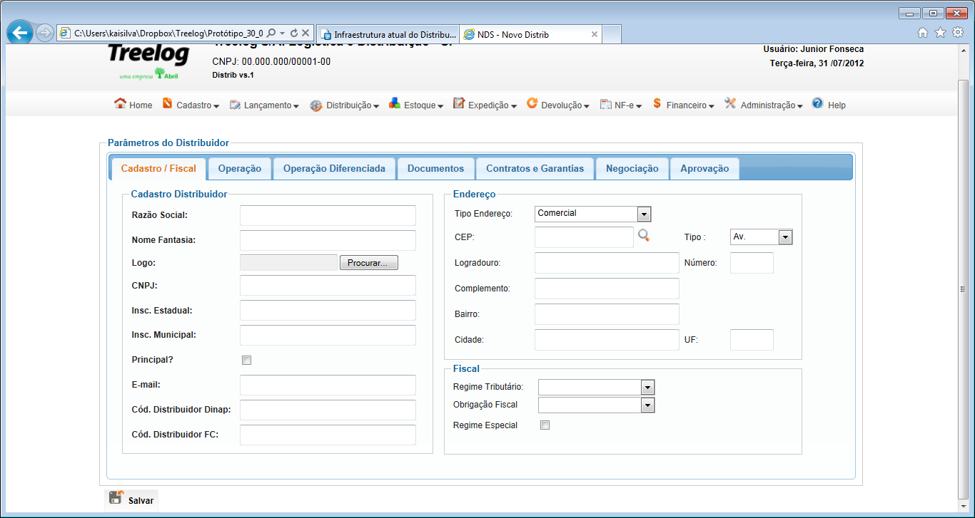

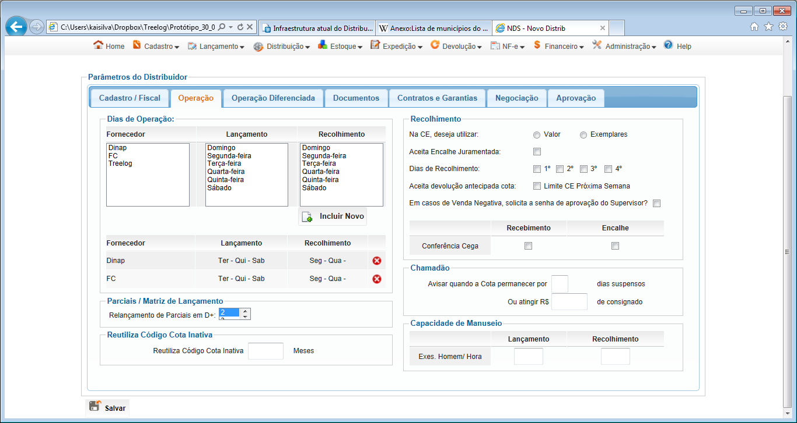

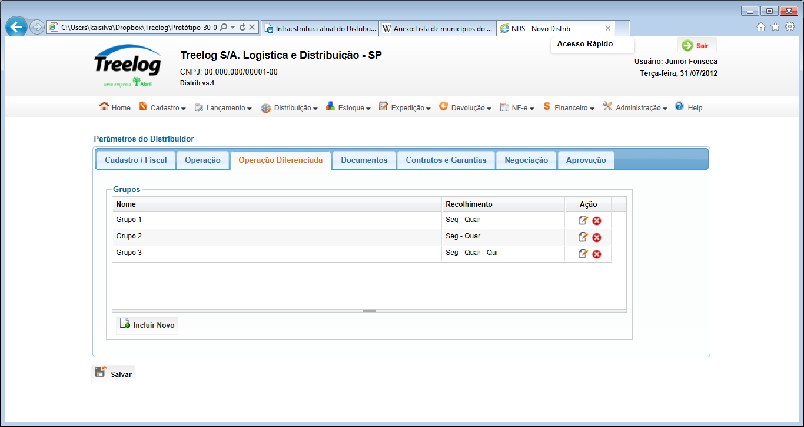

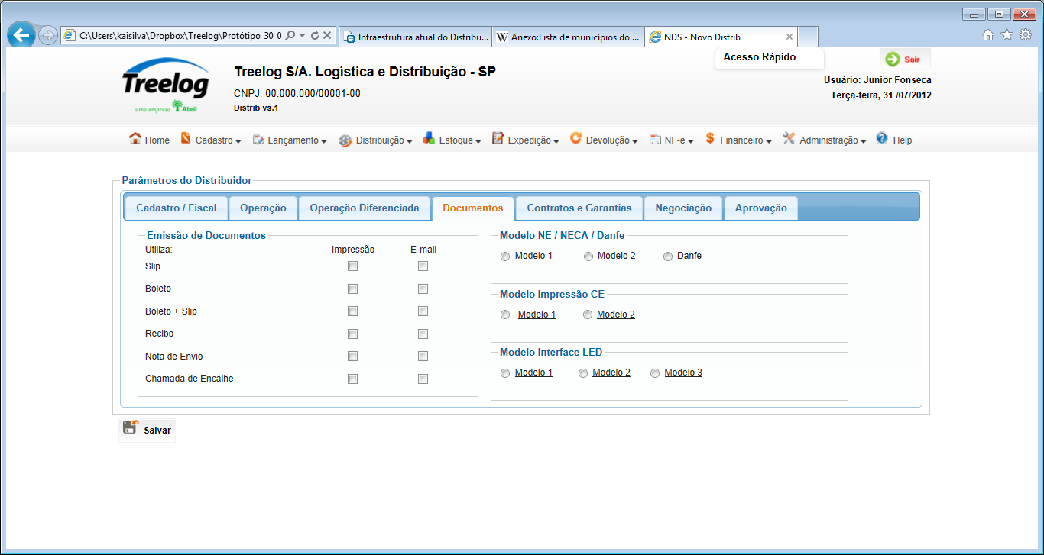

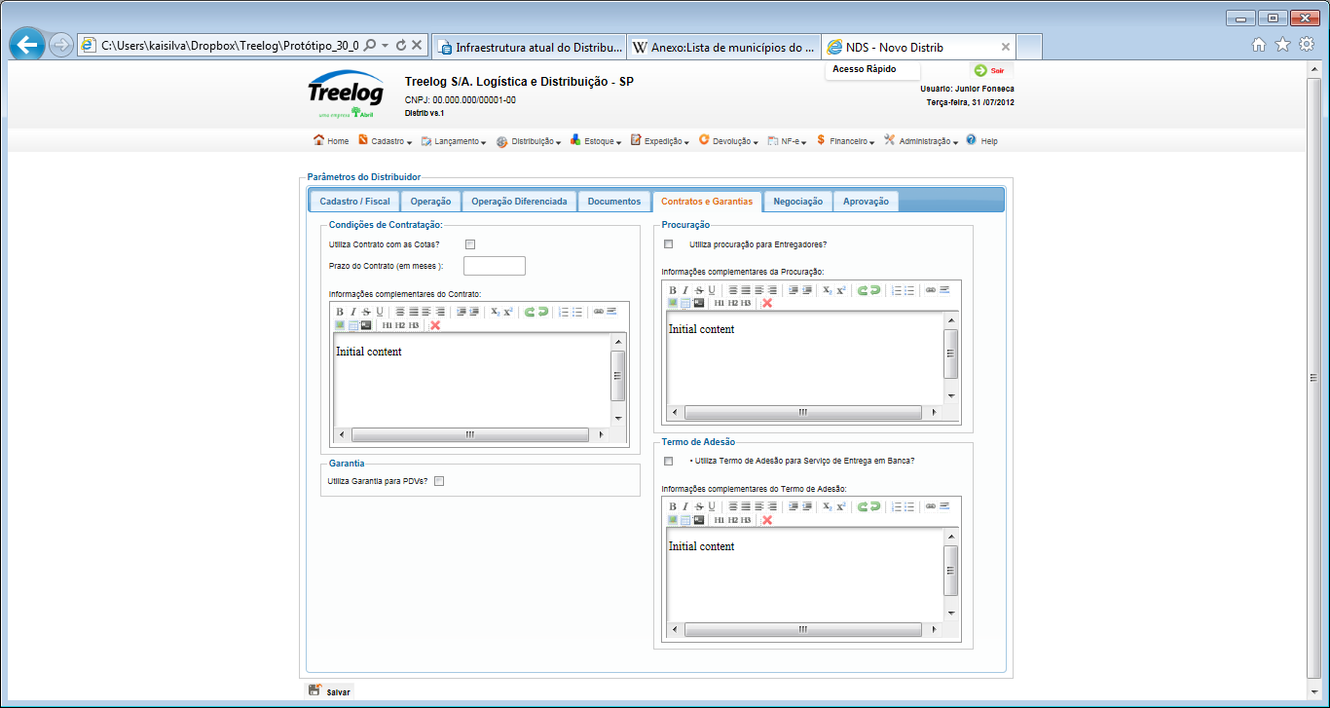

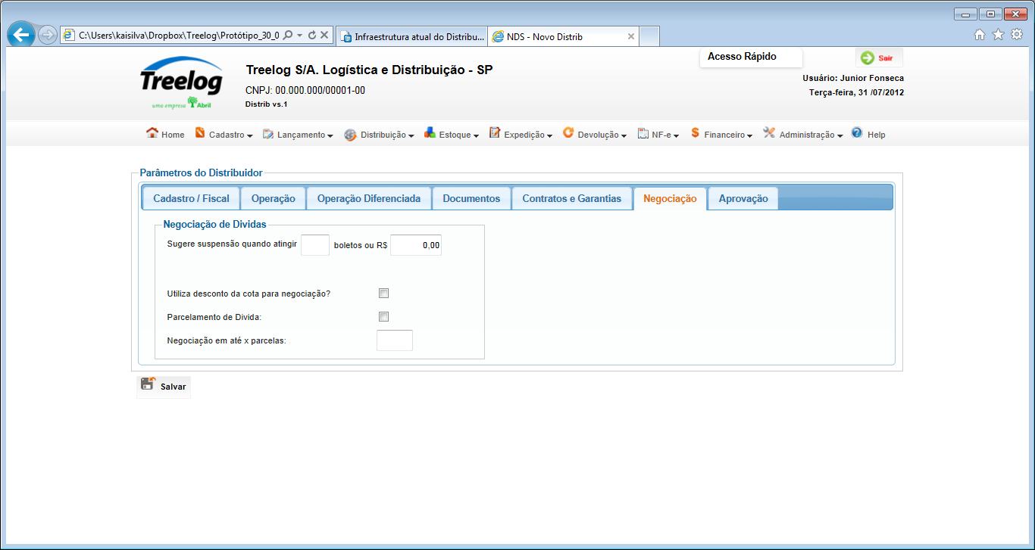

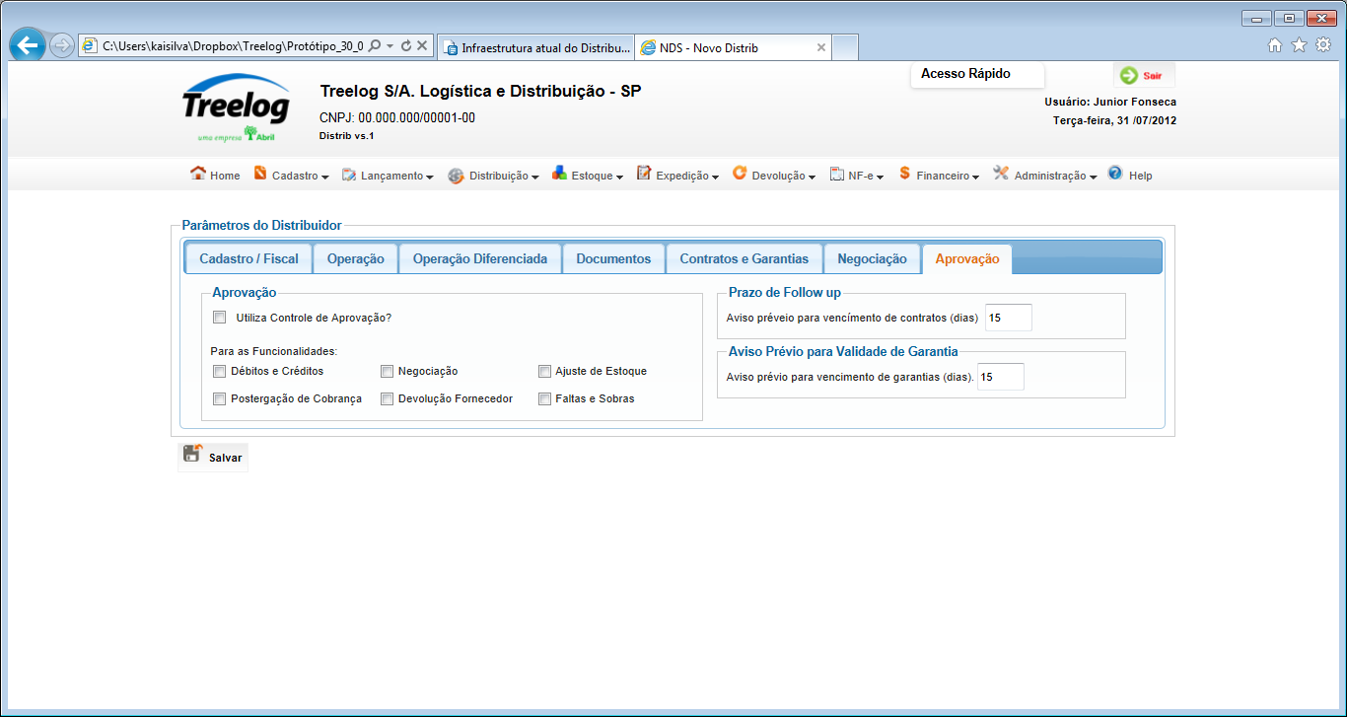

## Relatórios envolvidos na Manutenção

NA

## Interface dos Dispositivos envolvidos na Manutenção

NA

## Integrações entre sistemas/módulos envolvidas na Manutenção

NA

PONTOS DE ATENÇÃO[3]*

## Riscos, restrições e dependências envolvidos na manutenção

NA

ESPECIFICAÇÃO TÉCNICA[4]**

## Lista de objetos manipulados/alterados/criados

Esta seção destaca os objetos do sistema/módulo envolvidos nesta Manutenção.

## Estrutura de Dados

## Objetos de Banco de Dados

## Fontes

## Documentação

ESTIMATIVA PREVISTA[5]**

## Estimativa de para implantação:

|  |  |  |
| --- | --- | --- |
| **ATIVIDADES DE IMPLEMENTAÇÃO** | **HORAS ESTIMADAS (h)** | |
| <Preencher com o nome da atividade executada pela Consultoria > | <Preencher com a qtde de horas> | |
| <Preencher com o nome da atividade executada pela Consultoria > | <Preencher com a qtde de horas> | |
| <Preencher com o nome da atividade executada pela Consultoria > | <Preencher com a qtde de horas> | |
|  |  | |
| **TOTAL HORAS** | <Preencher com qtde TOTAL de horas> | |
| **Data Início/Fim da Implementação da EMS** | <dd/mm/aaaa> | <dd/mm/aaaa> |
| **ATIVIDADES DE HOMOLOGAÇÃO/TESTES** | **HORAS ESTIMADAS (h)** | |
| <Preencher com o nome da atividade executada pela Consultoria> | <Preencher com a qtde de horas> | |
| <Preencher com o nome da atividade executada pela Abril> | <Preencher com a qtde de horas> | |
| **Data Início/Fim da Homologação da EMS** | <dd/mm/aaaa> | <dd/mm/aaaa> |
| **ATIVIDADES IMPLANTAÇÃO** | **HORAS ESTIMADAS (h)** | |
| <Preencher com o nome da atividade> | <Preencher com a qtde de horas> | |
| <Preencher com o nome da atividade> | <Preencher com a qtde de horas> | |
| **Data de Implantação em Produção** | <dd/mm/aaaa> | <dd/mm/aaaa> |

## Aprovações:

|  |  |  |  |
| --- | --- | --- | --- |
| **Nome** | **Área** | **Assinatura** | **Data** |
| <Nome do aprovador> | <Nome da área do aprovador> | <Assinatura do aprovador> | <dd/mm/aaaa> |
| <Nome do aprovador> | <Nome da área do aprovador> | <Assinatura do aprovador> | <dd/mm/aaaa> |
| <Nome do aprovador> | <Nome da área do aprovador> | <Assinatura do aprovador> | <dd/mm/aaaa> |
|  |  |  |  |

PLANO DE IMPLANTAÇÃO EM HOMOLOGAÇÃO/PRODUÇÃO[6]**

## Roteiro de implantação em homologação

|  |  |  |  |  |  |
| --- | --- | --- | --- | --- | --- |
| **Seq.** | **Grupo Solucionador** | **Descrição da atividade** | **Versão** | **Caminho Versionador** | **Status\*** |
| *<1>* |  |  |  |  |  |
| *<2>* |  |  |  |  |  |
| *<3>* |  |  |  |  |  |
| *<4>* |  |  |  |  |  |
| *<n>* |  |  |  |  |  |

* Preenchido pela Gerência de Liberação

## Roteiro de implantação em produção

|  |  |  |  |  |  |  |
| --- | --- | --- | --- | --- | --- | --- |
| **Seq.** | **Grupo Solucionador** | **Descrição da atividade** | **Data/Hora Programada p/ Execução** | **Versão** | **Caminho Versionador** | **Status\*** |
| *<1>* |  |  |  |  |  |  |
| *<2>* |  |  |  |  |  |  |
| *<3>* |  |  |  |  |  |  |
| *<4>* |  |  |  |  |  |  |
| *<n>* |  |  |  |  |  |  |

* Preenchido pela Gerência de Liberação

PLANO DE VOLTA

## Roteiro para aplicação do plano de volta

|  |  |  |
| --- | --- | --- |
| **Seq.** | **Grupo Solucionador** | **Descrição da atividade de volta** |
| *<1>* |  |  |
| *<2>* |  |  |
| *<3>* |  |  |
| *<4>* |  |  |
| *<n>* |  |  |

* A seqüência de atividades descritas no plano de volta deverão estar sincronizadas (mesmo ID) com o Roteiro de Implantação

PLANO DE COMUNICAÇÃO

|  |  |  |  |
| --- | --- | --- | --- |
| **Seq. Escalonamento** | **Nome Contato** | **Telefone** | **Área / Responsabilidade** |
| *1.* |  |  |  |
| *1.1 (opcional)* |  |  |  |
| *1.2 (opcional)* |  |  |  |
| *1.3 (opcional)* |  |  |  |
| *2.* |  |  |  |
| *2.1 (opcional)* |  |  |  |
| *2.2 (opcional)* |  |  |  |
| *2.3 (opcional)* |  |  |  |
| *3.* |  |  |  |
| *3.1 (opcional)* |  |  |  |
| *3.2 (opcional)* |  |  |  |
| *3.3 (opcional)* |  |  |  |

1. * Preenchido pela Abril
2. * Preenchido pela Abril
3. * Preenchido pela Abril
4. ** Preenchido pela Consultoria
5. ** Preenchido pela Consultoria
6. ** Preenchido pela Consultoria